Hettich ermöglicht Management-Buy-Out der Ceres Vision GmbH durch Veräußerung ihrer Beteiligung

Die Hettich Unternehmensgruppe verkauft ihre Anteile an der Ceres Vision GmbH, Bielefeld, an die bisherigen Mitgesellschafter Prof. Dr. Reinhard Kaschuba und Jan Böske sowie an den Geschäftsführer Thomas Middelmann und ebnet der Gesellschaft mit diesem MBO den Weg in eine neue Zukunft.

Seit der Gründung der Ceres Vision in 2002 hat Hettich deren Entwicklung zum Anbieter von kompletten Prozessmodulen und Lösungen in der Automatisierungstechnik begleitet. Heute setzt die Ceres Vision Maßstäbe in der industriellen Bildverarbeitung: Unternehmen verschiedener Branchen vertrauen auf die Erfahrung und Innovationskraft dieser Firma, wenn es um intelligente Automatisierungslösungen und lückenlose Qualitätskontrollen in der Produktion geht. Das Unternehmen ist Lösungsanbieter für industriellen Anlagenbau in zahlreichen Branchen. Durch enge Kooperation mit der Fachhochschule Bielefeld ist Ceres Vision bei technologischen Trends stets am Puls der Zeit.

Mit diesem Management-Buy-Out wird sich die Ceres Vision künftig mit unabhängiger Gesellschafterstruktur außerhalb der Hettich Unternehmensgruppe weiterentwickeln. „Nach fast 20 Jahren enger Kooperation ist dieser Schritt in die Eigenständigkeit nun folgerichtig und ermöglicht das Wachstum in zukunftsweisende Technologiefelder. Wir wünschen der Ceres Vision weiterhin viel Erfolg für die zukünftige Geschäftsentwicklung“, erklären Jana Schönfeld und Sascha Groß, beide Hettich-Geschäftsführer.

Die bisherigen Mitgesellschafter Prof. Dr. Reinhard Kaschuba und Jan Böske stocken ihre Anteile an Ceres Vision auf. Der langjährige Geschäftsführer Thomas Middelmann steigt als geschäftsführender Gesellschafter ab sofort in den Gesellschafterkreis ein.

Folgendes Bildmaterial steht auf www.hettich.com, Menü: Presse zum Download bereit:

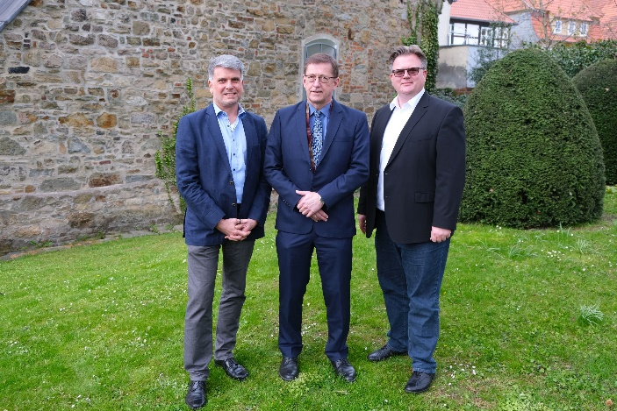
2420221_a
Thomas Middelmann, Professor Reinhard Kaschuba und Jan Böske (v.l.n.r.) freuen sich, die Zukunft von Ceres gemeinsam zu gestalten. Foto: Ceres

Über Hettich
Das Unternehmen Hettich wurde 1888 gegründet und ist heute einer der weltweit größten und erfolgreichsten Hersteller von Möbelbeschlägen. Mehr als 6.600 Mitarbeiterinnen und Mitarbeiter in fast 80 Ländern arbeiten gemeinsam für das Ziel, intelligente Technik für Möbel zu entwickeln. Damit begeistert Hettich Menschen in aller Welt und ist ein wertvoller Partner für Möbelindustrie, Handel und Handwerk. Die Marke Hettich steht für konsequente Werte: Für Qualität und Innovation. Für Zuverlässigkeit und Kundennähe. Trotz seiner Größe und internationalen Bedeutung ist Hettich ein Familienunternehmen geblieben. Unabhängig von Investoren wird die Unternehmenszukunft frei, menschlich und nachhaltig gestaltet. www.hettich.com

